Amblyopiescreening (Augenvorsorgeuntersuchung)
Die Untersuchung dient der frühzeitigen Erkennung von Sehstörungen.
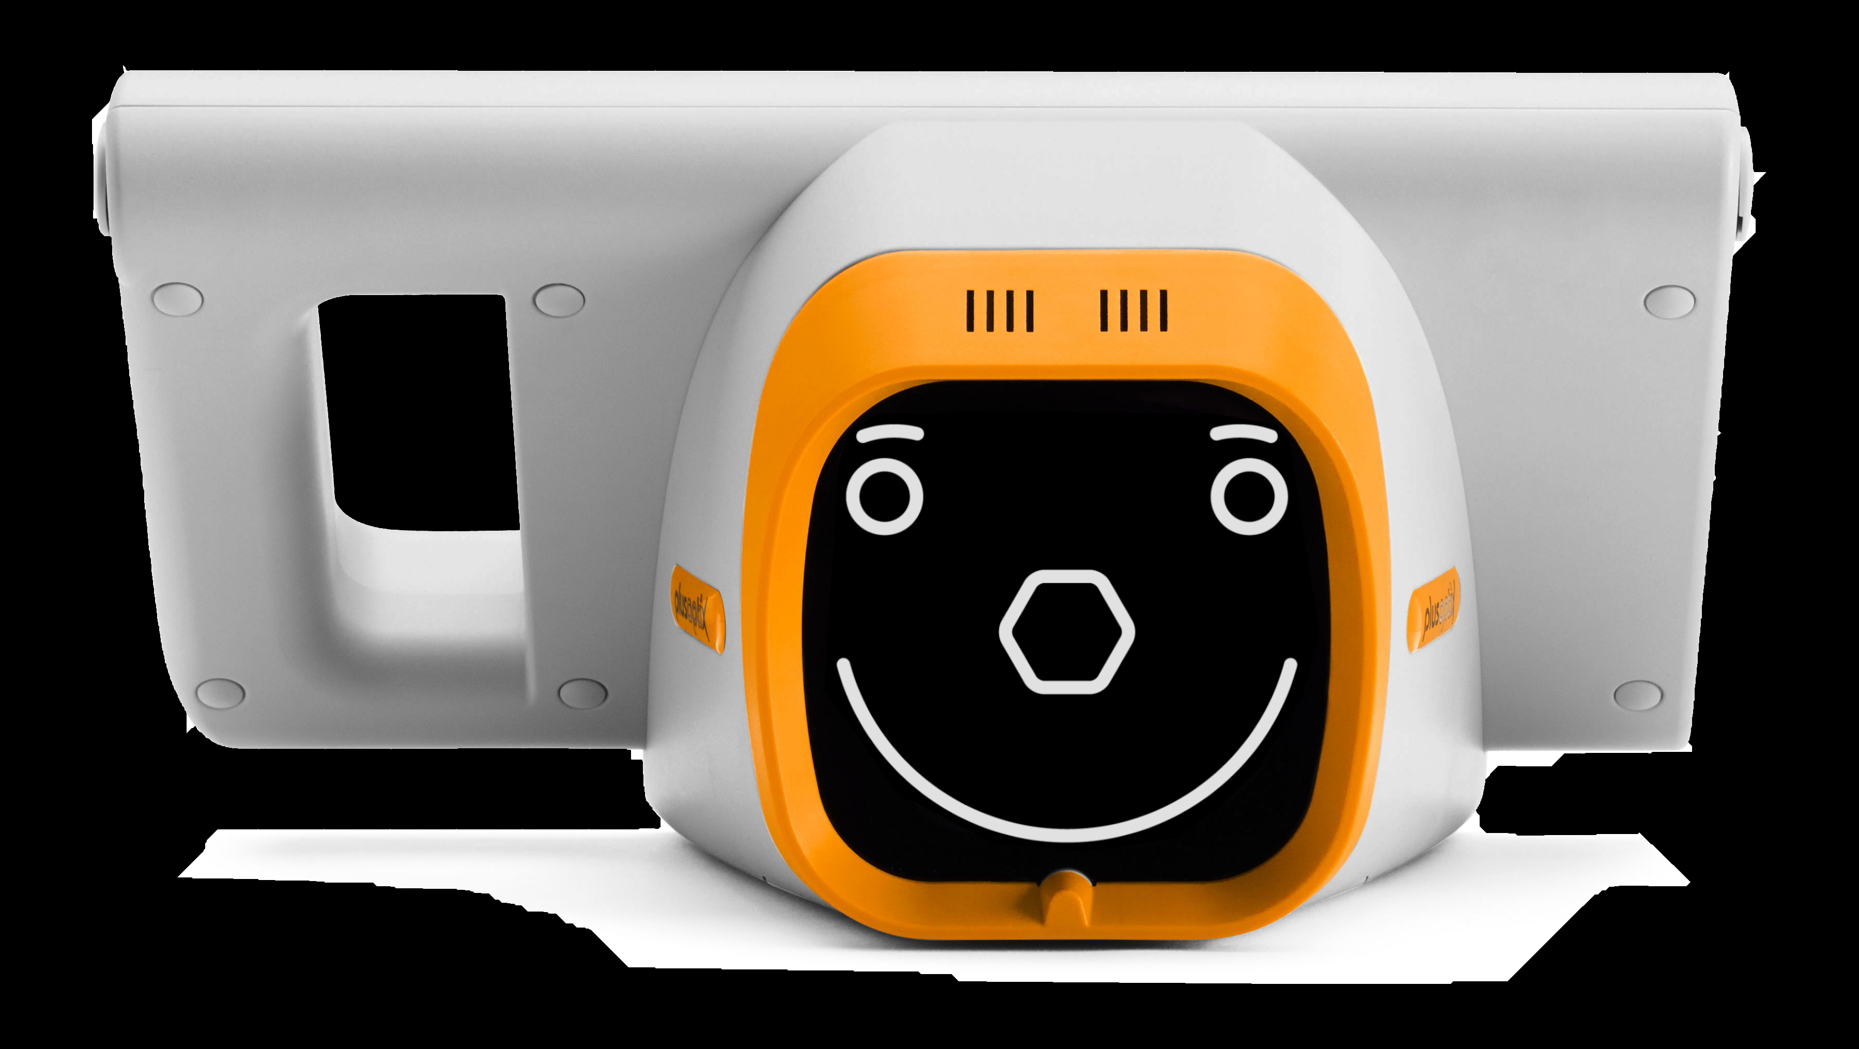
Werden Sehstörungen nicht in den ersten Jahren erkannt, können sie zu einer dauerhaften Sehschwäche ( auch Amblyopie) führen.
Die Kinder bemerken die Sehstörungen häufig nicht, denn sie haben keine Vergleichsmöglichkeit und kompensieren die Schwäche mit dem anderen gesünderen Auge. Selbst die Eltern der betroffenen Kinder merken die Schwachsichtigkeit der Kinder entweder nicht, oder spät. Im Durchschnitt hat fast jedes fünfte Kind im Alter von 4 Jahren ( wo die erste übliche Sehtestung nach der aktuellen Kinderrichtlinie erfolgt) eine unerkannte Sehstörung.
Die Augenvorsorgeuntersuchung ( bei uns mit dem Gerät Vision Screener von PlusoptiX) beantwortet die Frage : „Hat mein Kind eine Sehstörung?“
Sie kann folgende Augenprobleme sicher messen:
- Anisometropie (unterschiedliche Refraktionswerte beider Augen)
- Astigmatismus (Hornhautverkrümmung)
- Myopie (Kurzsichtigkeit)
- Hyperopie (Weitsichtigkeit)
- Strabismus (Schielen)
- Anisokorie (unterschiedlich weite Pupillen)
Sie ist ab dem 5. Lebensmonat schnell, berührungslos und für Ihr Kind nicht belastend (ohne Weittropfen der Augen und somit ohne Nebenwirkungen) durchführbar. Empfohlen wird sie ( vor allem bei Kindern mit familiärer Vorbelastung, aber sinnvoll für alle Säuglinge und Kleinkinder) mit 6 Monaten und mit 2 Jahren ( ggf. einmal jährlich), da sich die Augen mit dem Wachstum verändern können und neue Sehstörungen auftreten können.
Die Kosten für diese Vorsorgeuntersuchung werden derzeit nur von wenigen gesetzlichen Krankenkassen übernommen. Die meisten der privaten Krankenkassen übernehmen die Kosten. Wird bei der Augenvorsorge ein auffälliger Befund erhoben, übernehmen selbstverständlich alle Krankenkassen die Folgekosten, die im Rahmen der augenärztlichen Behandlung entstehen.
Bitte erkundigen Sie sich bei Ihrer Krankenkasse bezüglich der Kostenübernahme. Wir berechnen die Kosten nach der aktuellen Amtlichen Gebührenordnung für Ärzte (GOÄ) mit 20 Euro (Objektive Refraktionsbestimmung). Reichen Sie die Quittung bei Ihrer Krankenkasse zur Kostenerstattung ein.
Falls Sie für Ihr Kind die Augenvorsorgeuntersuchung wünschen, sprechen Sie uns gern an.

